**Gymnázium, Praha 6, Arabská 14**

Obor programování

**ROČNÍKOVÝ PROJEKT**

Jan Kimr

**Aplikace na procvičování rovnic**

Rád bych na tomto místě poděkoval panu Mgr. Janu Lánovi, který byl vedoucí mé ročníkové práce. Děkuji mu za pomoc a vstřícnost během celého psaní a za ochotu korigovat mé nápady i chyby.

Prohlašuji, že jsem jediným autorem tohoto projektu, všechny citace jsou řádně označené a všechna použitá literatura a další zdroje jsou v práci uvedené. Tímto dle zákona 121/2000 Sb. (tzv. Autorský zákon) ve znění pozdějších předpisů uděluji bezúplatně škole Gymnázium, Praha 6, Arabská 14 oprávnění k výkonu práva na rozmnožování díla (§ 13) a práva na sdělování díla veřejnosti (§ 18) na dobu časově neomezenou a bez omezení územního rozsahu.

V Praze dne ………………………. Jan Kimr ……………………….……

**Název práce:** Aplikace na procvičování rovnic

**Autor:** Jan Kimr

**Anotace:** Cílem této práce bylo vytvořit uživatelsky přívětivou webovou aplikaci na procvičování rovnic. Aplikace umožňuje vložit vlastní rovnici a tu poté řešit. Rovnice se řeší přesunováním jednotlivých prvků v rámci operace sčítání nebo násobení. Dalšími možnostmi řešení je výměna jednoho nebo více prvků ekvivalentním prvkem nebo prvky a dále vynásobení nebo vydělení celé rovnice prvkem. Editor umožňuje pracovat i se složenými zlomky.

**Fachbezeichnung:** Anwendungen zum Üben von Gleichungen

**Autor:** Jan Kimr

**Annotation:** Ziel dieser Arbeit war es, eine benutzerfreundliche Webanwendung zum Üben von Gleichungen zu erstellen. Die Anwendung erlaubt es Ihnen, Ihre Gleichung einzufügen und sie dann zu lösen. Die Gleichung wird gelöst, indem die einzelnen Elemente innerhalb der Additions- oder Multiplikationsoperation verschoben werden. Andere Lösungsmöglichkeiten sind der Austausch eines oder mehrerer Elemente durch ein oder mehrere äquivalente Elemente und die Multiplikation oder Division der gesamten Gleichung durch ein Element. Der Editor erlaubt auch das Arbeiten mit zusammengesetzten Brüchen.

**Zadání**

Zadáním této ročníkové práce je vytvořit webovou aplikaci k řešení jednoduchých lineárních rovnic o jedné neznámé. Aplikace umožňuje uživateli procvičit si řešení rovnic.

Řešená rovnice je složená z prvků. Prvek představuje číslo, neznámou nebo skupinu prvků. Tyto prvky je možné přesunovat v rámci sčítání nebo násobení. Dalšími možnostmi řešení je nahrazení jednoho nebo více prvků ekvivalentním prvkem nebo prvky a vynásobení nebo vydělení celé rovnice prvkem.

**Obsah:**

1. Úvod 1

2. Řešitelné rovnice 2

3. Reprezentace matematického výrazu 3

3.1. Reprezentace v paměti 3

3.1.1. Rozdělení výrazu na pole matematických uzlů 4

3.1.2. Zlomky 4

3.2. Grafická reprezentace 5

4. Vložení rovnice a její úpravy 6

4.1. Vložení rovnice 6

4.2. Úpravy rovnice 6

4.2.1. Přetahování prvků 6

4.2.2. Výběr a náhrada jednoho nebo více prvků 6

4.2.3. Vynásobení rovnice 7

4.2.4. Vydělení rovnice 7

4.2.5. Prohození stran rovnice 7

5. Uživatelské rozhraní 8

6. Návod na použití 9

6.1. Vložení rovnice 9

6.2. Řešení rovnice 9

6.2.1. Přesun prvků 9

6.2.2. Nahrazení prvků 10

6.2.3. Vynásobení rovnice 10

6.2.4. Vydělení rovnice 10

6.2.5. Vyměnění stran rovnice 10

6.3. Další funkce 10

7. Příklady řešení úloh 12

7.1. První příklad 12

7.2. Druhý příklad 13

8. Použitý software 15

9. Závěr 16

10. Seznam obrázků 17

1. Úvod

Tato ročníková práce zabývá vytvořením webové aplikace umožňující řešení jednoduchých lineárních rovnic. Aplikace je naprogramovaná v jazyce TypeScript[1] za použití platformy Angular. Vzhled webové aplikace je vytvořen za pomoci knihovny Bootstrap[2]. V dokumentaci je vysvětlena reprezentace rovnice v programu a možné úpravy rovnice v editoru.

Nejkomplexnější částí této práce bylo navržení a implementace struktury umožňující reprezentaci matematického výrazu, rovnice a její následné zobrazení. Tuto struktura je vytvořena pouze ze vstupního textového řetězce a po sestavení umožňuje potřebné úpravy.

Na projektu jsem začal pracovat během distanční výuky ve třetím ročníku. Mojí motivací ke zpracování této ročníkové práce bylo zkusit něco nového a také naučit se používat nový programovací jazyk TypeScript. Chtěl jsem vytvořit aplikaci s praktickým využitím, proto jsem se zaměřil na procvičování jednodušších rovnic o jedné neznámé, které patří k učivu druhého stupně základních škol.

1. Řešitelné rovnice

Typy rovnic, které je možné řešit v tomto editoru, jsou do určité míry omezeny. Možné je řešit pouze lineární rovnice o jedné neznámé, které neobsahují mocniny této neznámé nebo neznámou ve jmenovateli. Definiční obor řešených rovnic jsou reálná čísla.

Tato omezení v řešení rovnic nicméně odpovídají pouze rozsahu této ročníkové práce. Editor rovnic je vytvořen tak, že zvýšení úrovně řešitelných rovnic je v programu možné – z tohoto pohledu je editor univerzálním nástrojem s možností dalšího rozšíření jeho funkcí.

Stávající verze programu neumožňuje například řešení rovnic s neznámou ve jmenovateli. Pro tento typ úloh by program vyžadoval možnost přidat tzv. podmínky, za kterých by bylo možné zlomky vynásobit. Přestože tato ani další funkce rozšiřující řešitelnost rovnic nejsou samy o sobě složité, jejich implementace by byla výrazně časově náročná.

1. Reprezentace matematického výrazu
   1. Reprezentace v paměti

Hlavní částí webové aplikace je editor rovnice. Editovaná rovnice se skládá ze dvou samostatných matematických uzlů – každý reprezentuje jednu stranu rovnice. Matematický uzel (MathNode) je objekt, jehož hlavními parametry jsou: znaménko (sign: string), hodnota (value: any), kořen (root: boolean). Vstupním parametrem matematického uzlu je v případě sestavení rovnice pouze textový řetězec matematického výrazu.

Textový řetězec je rekurzivně dělen na kratší až se vytvoří cílová struktura splňující podmínky, že hodnota je neznámá, číslo nebo pole matematických uzlů a že znaménko představuje operaci provedenou s hodnotou uzlu.

Obsahuje-li hodnota více než jedno číslo nebo neznámou, je rozdělena na pole uzlů. Znaménko nabývá hodnot „+“, „-“, „*“ a „/“. Pokud není zjištěno znaménko operace při zpracovávání hodnoty, je automaticky nastaveno na „+“. Jako kořenový je označen první uzel a v případě pravdivé hodnoty tohoto parametru může hodnota obsahovat pouze pole matematických uzlů.

Obrázek 1 Znázornění postupného rozdělování matematického výrazu; znaménko|hodnota

* + 1. Rozdělení výrazu na pole matematických uzlů

Obsahuje-li hodnota více než jedno číslo nebo neznámou, je tento řetězec rozdělen na pole matematických uzlů. Prvním krokem provedeným před samotným rozdělením je přidání znaménka násobení mezi čísla, závorky a neznámé. Tento postup výrazně usnadňuje další zpracování.

Dalším krokem je výraz bez případného „-“ na začátku zkontrolovat, jestli není celý vložený v závorkách, pokud ano, je hodnotou jednoprvkové pole, kde parametr nového uzlu v tomto poli je výraz bez krajních závorek.

Pro další rozdělení je nejprve zjištěno, která z operací sčítaní (a odčítání), násobení nebo dělení bude ve výrazu provedena jako poslední, což ovlivňuje rozdělení na hodnoty a znaménka těchto hodnot. Poté už následuje samotné rozdělení. Přidány do pole jsou uzly, které mají jako vstup vždy jednu hodnotu (rozděleno podle typu operace) a znaménko z výrazu. Pokud je část výrazu v závorkách je tato část bez závorek daná jako vstup nového uzlu. Když část výrazu znaménko neobsahuje, je získáno na základě typu operace. Po tomto rozdělení automaticky proběhne kontrola a případné zpracování hodnoty u nově vytvořených uzlů.

* + 1. Zlomky

Nejsložitější částí struktury matematických uzlů je vyjádření zlomku. Jako zlomky jsou zobrazeny i desetinná čísla, která se automaticky převedou na zlomek v základním tvaru. Pro zapsání zlomku platí dvě pravidla, že hodnota matematického uzlu obsahujícího zlomek je pole o dvou prvcích – čitatel a jmenovatel. Druhým pravidlem je, že jak čitatel tam jmenovatel mají jako znaménko „/“; důvodem je snazší grafické zobrazení zlomku. Pro zobrazení zlomku, na rozdíl od ostatních prvků, je využito mřížky (grid) se stejně vysokými řádky. Zlomkové čáry je docíleno pomocí dolního ohraničení čitatele a horního ohraničení jmenovatele.

Použití mřížky (grid) se stejně vysokými řádky způsobuje, že rovnice obsahuje prázdný prostor, pokud čitatel anebo jmenovatel obsahuje více zlomků. Pokud by editor tento prostor neobsahoval, nebyla by rovnice horizontálně správně.

* 1. Grafická reprezentace

Matematické uzly jsou v uživatelském rozhraní zobrazeny jako prvky. Hlavní myšlenkou Angular aplikace jsou komponenty, které jsou využité i při zobrazení rovnice. Každý matematický uzel je jeden komponent, který zobrazí hodnoty všech uzlů ze svého pole hodnot. Pokud je hodnotou k zobrazení pole, vytvoří se nový vnořený komponent, kde se postup opakuje.

Aby bylo možné jednotlivé prvky přetahovat, jedná se o prvky Drag and Drop[3]. Prvky na stejné úrovni jsou v jednom seznamu, v rámci kterého je možné je přesunout. Použití struktury Drag and Drop přineslo nutnost umisťovat přetahované prvky do úrovně znaménka rovnosti při přetažení prvku z jedné strané strany rovnice na druhou.

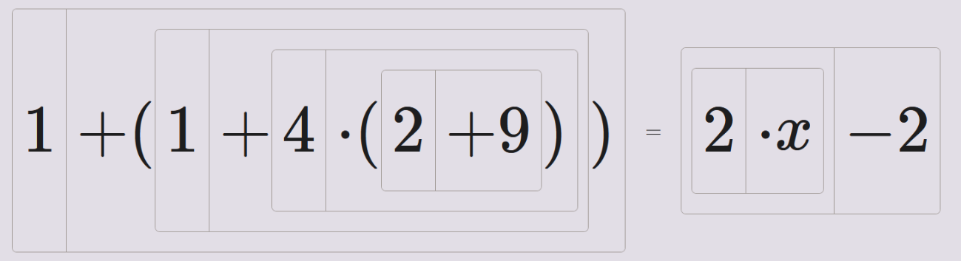

Obrázek 2 Zobrazení rovnice v editoru

1. Vložení rovnice a její úpravy
   1. Vložení rovnice

Kromě rovnice zobrazované při otevření aplikace má uživatel možnost vložit vlastní rovnici. Vlastní rovnice může obsahovat maximálně jednu neznámou a nesmí obsahovat chyby. Není omezeno vložení rovnic, které by obsahovaly neznámou ve jmenovateli nebo vyšší mocninu neznámé, a to jak v zadání tak i v průběhu řešení rovnice. Takovéto rovnice však nebude možné vyřešit, jelikož to neumožňuje editor.

* 1. Úpravy rovnice

Po vložení rovnice řeší uživatel rovnici pomocí ekvivalentních úprav, kterými se dostane k výsledku. Možné úpravy jsou: přetažení prvků; nahrazení vybraného výrazu ekvivalentním; vynásobení celé rovnice výrazem, který neobsahuje neznámou a jehož hodnota není nula; vydělením celé rovnice výrazem, který neobsahuje neznámou a jehož hodnota není nula; prohozením stran rovnice.

* + 1. Přetahování prvků

Úprava rovnice přetažením prvků je nejjednodušší z možných úprav. Z grafického zobrazení rovnice je viditelné, které prvky a kam je možné přetáhnout. Jedná se o prvky v rámci sčítání nebo násobení, přičemž prvky v kořenovém uzlu jsou vždy sčítané. Při umístění prvku na druhou stranu rovnice dojde ke změně znaménka automaticky a uzel se přesune v rámci struktury rovnice.

* + 1. Výběr a náhrada jednoho nebo více prvků

Další možnou úpravou je vybrání a nahrazení matematického výrazu (složeného z vybraných prvků) ekvivalentním výrazem. Uživatel vybere prvky kliknutím. Je možné vybírat pouze prvky v rámci jednoho uzlu. Jedná se tedy o prvky, jejichž poslední provedená operace je sčítání/odčítání anebo násobení/dělení. V případě vybrání čitatele i jmenovatele zlomku se vybere zlomek celý.

Kromě základní kontroly vstupu je po stisknutí tlačítka „Nahradit“ zkontrolováno, je-li vybrán nějaký prvek k nahrazení a jestli hodnota vybraného výrazu odpovídá hodnotě uživatelem napsaného výrazu. Pokud není zjištěna žádná chyba, je výraz nahrazen.

Nahrazení spočívá ve vložení výrazu na pozici prvního vybraného prvku a změnění hodnoty všech ostatních vybraných prvků na nulu. Poté je opravena struktura rovnice, tak, že jsou nuly odstraněny.

* + 1. Vynásobení rovnice

Obě strany rovnice je možné vynásobit validním nenulovým matematickým výrazem, který neobsahuje neznámou. Po stisknutí tlačítka „Vynásobit rovnici“ je napsaný výraz zkontrolován a je-li to možné, je jím rovnice vynásobena.

Násobeny jsou postupně jednotlivé matematické uzly kořenového uzlu. V případě sčítání a odčítání je uzel nahrazen součinem uzlu původního a uzlu, kterým je rovnice násobena. Pokud je násobeno násobení, dojde pouze k přidání dalšího činitele. Když je násobeno dělení, je nejprve zkontrolováno, jestli je možné zlomek zkrátit částí nebo celým jmenovatelem. Pokud tomu tak není, stane se z čitatele součin původního čitatele a uzlu, kterým je rovnice násobena.

Po vynásobení jsou odstraněny nadbytečné uzly s hodnotou 1.

* + 1. Vydělení rovnice

Obě strany rovnice je také možné vydělit. Výraz, kterým má být rovnice vydělena, musí splňovat stejné podmínky jako v případě násobení, tj. být validní, nenulový a neobsahovat neznámou.

Děleny jsou postupně jednotlivé matematické uzly kořenového uzlu. V případě dělení uzlu, který má být přičítán, odčítán nebo se jedná o součin uzlů, je zkontrolováno, jestli je možné hodnoty zkrátit. Je-li to možné, jsou hodnoty zkráceny a hodnota uzlu je nahrazena výsledkem. Když to možné není, je hodnota uzlu nahrazena podílem původní hodnoty a vloženého výrazu. Pokud je děleno dělení, je zkontrolováno, jestli je možné zkrátit čitatel s vloženým výrazem. Pakliže je to možné, je postup stejný, jako v předchozím případě. Není-li to možné, je jmenovatel vynásoben vloženým výrazem.

Po vydělení je zkontrolována struktura rovnice a jsou odstraněny nadbytečné uzly z násobení.

* + 1. Prohození stran rovnice

Prohození stran rovnic je nejjednodušší operací, která prohodí hodnoty levé a pravé strany rovnice.

1. Uživatelské rozhraní

Celá webová aplikace je tvořena jednou webovou stránkou. Barevná paleta stránky byla vygenerována pomocí colormind.io[4], což je aplikace, která generuje barevné palety na základě strojového učení. Vzhled aplikace je řešen pomocí css knihovny Bootstrap[5].



Obrázek 3 Barevná paleta webové aplikace, barvy (zapsané v šestnáctkové soustavě): #9F9894, #E2DEE6, #7495B7, #3C437D, #131841

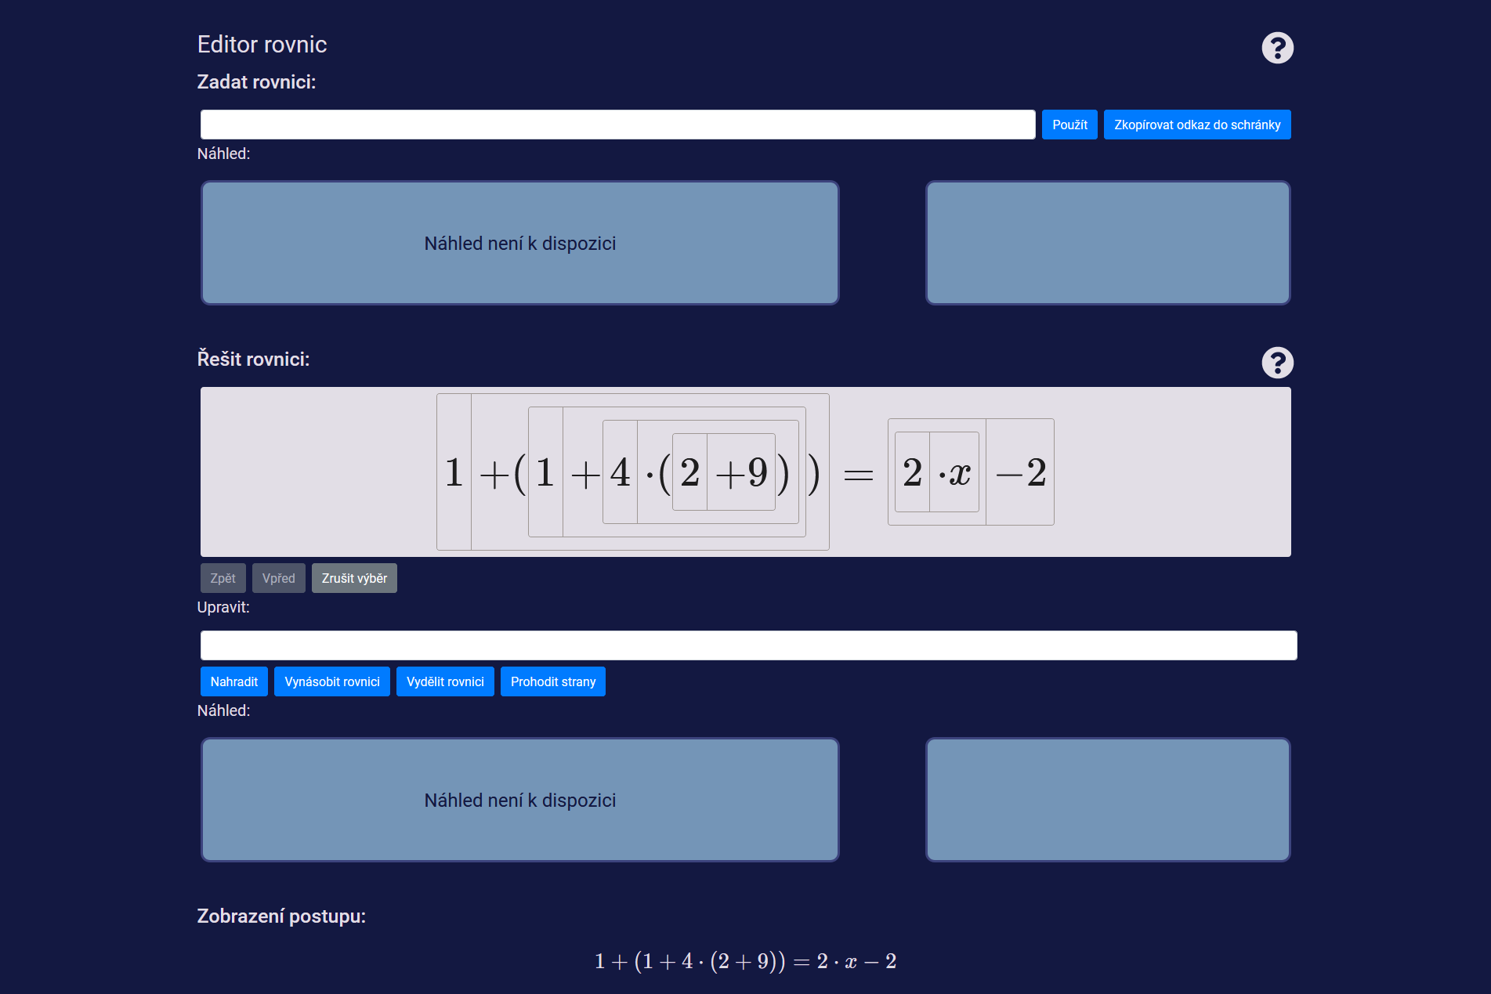

Obrázek 4 Vzhled hlavní části webové aplikace

1. Návod na použití
   1. Vložení rovnice

V horní části webové stránky se nachází řádek „Zadat rovnici“ pro zadání rovnice. Do něj se zapisuje rovnice, která se vkládá do editoru. Pod tímto řádkem jsou dvě pole – levé zobrazuje náhled napsané rovnice a pravé pro zobrazení případných chyb, které zápis rovnice obsahuje. Rovnice musí obsahovat rovnostní znaménko, dále alespoň jeden prvek na každé straně rovnice a jednu neznámou vyjádřenou písmenem anglické abecedy. Rovnice ve správném tvaru se do editoru vloží kliknutím na tlačítko „Použít“.

Vložená rovnice může obsahovat zlomky (zápis použitím znaménka „/“). Nesmí obsahovat neznámou nebo nulu ve jmenovateli a vyšší mocninu neznámé, a to ani během řešení. Přestože aplikace umožňuje tento typ rovnice vložit do editoru, neumožňuje její řešení.

Napsanou rovnici je možné zkopírovat kliknutím na tlačítko „Zkopírovat odkaz do schránky“. Rovnice se uloží v podobě URL řetězce a je možné ji vložit pomocí klávesové zkratky „Ctrl + V“.

* 1. Řešení rovnice

V případě, že zápis rovnice neobsahuje žádné chyby, po kliknutí na tlačítko „Použít“ se vloží do pole „Řešit rovnici“ (editor rovnice). Rovnici je možné řešit přemístěním některého z prvků v rámci jedné nebo obou stran rovnice; vybráním a nahrazením několika prvků novými; vynásobením celé rovnice; vydělením celé rovnice nebo výměnou stran rovnice.

* + 1. Přesun prvků

Prvky rovnice (orámované šedou čarou) mohou být přesouvány, aby bylo možné rovnici řešit. Přesunování prvků z levé na pravou stranu rovnice (a na opak) představuje přičítání nebo odčítání od celé rovnice. Přesouvány mohou být v jednom kroku také skupiny prvků. Ty se vybírají podle vnějšího orámování. Na orámovaném prvku nebo skupině prvků, které chcete přetáhnut, stiskněte levé tlačítko myši a přetáhněte v rovnici do místa, kam chcete prvek nebo skupinu prvků umístit. Při přetahování prvku přes rovnítko je potřeba, aby kurzor myši byl vodorovně v úrovni znaménka rovnosti. Po přetažení přes rovnítko se znaménko přetahovaného prvku/skupiny prvků změní automaticky z kladného na záporné a naopak.

* + 1. Nahrazení prvků

Prvky rovnice (orámované šedou čarou) je možné nahradit prvky se stejnou hodnotou. Nejprve je třeba vybrat prvky k nahrazení kliknutím. Vybrat je možné všechny prvky s výjimkou nuly. Vybrané prvky mají světle modré pozadí. Poté je možné napsat výraz, kterým budou nahrazeny vybrané prvky, do řádku „Upravit“.

V poli vlevo pod tímto řádkem se zobrazuje náhled napsaného výrazu a v poli vpravo se zobrazují chyby, pokud výraz nějaké obsahuje. Když napsaný výraz neobsahuje chyby a má stejnou hodnotu jako výraz složený z vybraných prvků, je možné stisknutím tlačítka provést nahrazení. Nerovnají-li se výrazy, zobrazí se to v poli pro chyby a nahrazení nebude provedeno.

* + 1. Vynásobení rovnice

Obě strany rovnice je také možné vynásobit. Výraz, kterým má být rovnice vynásobena, se zapisuje do stejného řádku jako v případě nahrazení. Výraz nesmí obsahovat žádnou neznámou a nesmí být rovný nule. Vynásobení rovnice proběhne po stisknutí tlačítka „Vynásobit“, neobsahuje-li výraz žádnou chybu.

* + 1. Vydělení rovnice

Pro vydělení rovnice platí stejná pravidla, jako pro vynásobení. Vydělení proběhne po stisknutí tlačítka „Vydělit“, neobsahuje-li výraz žádnou chybu.

* + 1. Vyměnění stran rovnice

Poslední možností úpravy rovnice je prohození stran rovnice. To je možné provést stisknutím tlačítka „Prohodit strany“.

* 1. Další funkce
* Zpět/Vpřed – umožňuje procházet provedené kroky v editoru rovnic,
* Zrušit výběr – zruší výběr prvků,
* Zobrazení postupu – všechny provedené změny jsou zaznamenány a je možné se na ně podívat,
* Odkaz na nápovědu – vložení rovnice i editor rovnic obsahuje nápovědu, na kterou je možné se dostat kliknutím na ikonu otazníku v pravé části obrazovky.
* Odkaz z nápovědy – nápověda pro vložení rovnice i pro editor rovnic obsahuje ikonu šipky. Po kliknutí na tuto ikonu se zobrazí vložení rovnice nebo editor rovnic.

1. Příklady řešení úloh
   1. První příklad



Obrázek 5 Počáteční stav rovnice



Obrázek 6 Přesunutí prvku „-3“ z levé strany rovnice na pravou



Obrázek 7 Přesunutí prvku „10·x“ z pravé strany rovnice na levou



Obrázek 8 Nahrazení prvků „-30“ a „3“ prvkem „-27“



Obrázek 9 Nahrazení prvků „x“ a „10·x“ prvkem „-9·x“



Obrázek 10 Vydělení rovnice výrazem „-9“



Obrázek 11 Nahrazení prvku „27/9“ prvkem „3“; výsledek

* 1. Druhý příklad

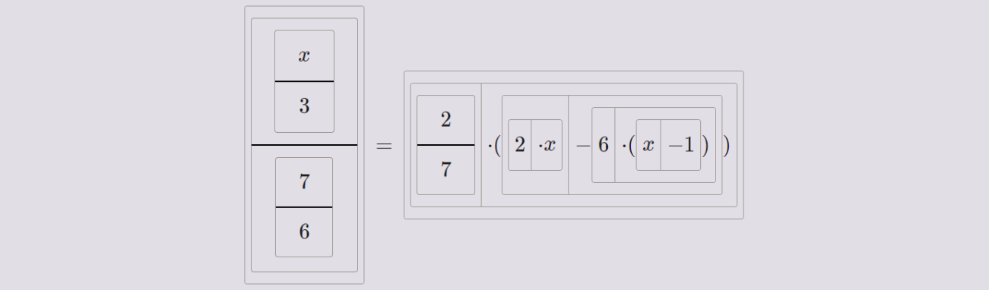

Obrázek 12 Počáteční stav rovnice



Obrázek 13 Nahrazení prvku „(x/3)/(7/6)“ prvkem „x/3·6/7“



Obrázek 14 Nahrazení prvku „x/3·6/7“ prvkem „x·2/7“



Obrázek 15 Vydělení rovnice výrazem „2/7“



Obrázek 16 Nahrazení prvku „-6·(x-1)“ prvky „-6·x“ a „6“



Obrázek 17 Nahrazení prvků „2·x“ a „-6·x“ prvkem „-4·x“



Obrázek 18 Nahrazení prvku „(-4·x+6)“ prvkem „-4·x+6“



Obrázek 19 Přesunutí prvku „-4·x“ z levé strany rovnice na pravou



Obrázek 20 Nahrazení prvků „4·x“ a „x“ prvkem „-5·x“



Obrázek 21 Vydělení rovnice výrazem „5“; výsledek

1. Použitý software

V průběhu zpracovávání tohoto projektu jsem použil tento software:

1. **Angular[6]** pro vytvoření webové aplikace,
2. **Visual Studio Code[7]** pro vytváření a ladění program Angular projektu,
3. **Mozilla Firefox[8]** a **Brave[9]** pro testování a ladění webové aplikace a
4. **MS Word[10]** pro zpracování dokumentace.

Použité knihovny a jejich využití:

1. **Nerdamer[11]** pro vyhodnocování matematických výrazů,
2. **ng-KaTeX[12]** pro zobrazení matematických výrazů ve webové aplikaci,
3. **Angular Material[13]** pro vytvoření Drag and Drop elementů,
4. **Event-bus service[14]** pro vytváření a zpracovávání eventů,
5. **uuid[15]** pro označení matematických uzlů a
6. **angular-fontawesome[16]** pro použití ikon.
7. Závěr

Tato práce podle mého názoru splnila zadání. Webová aplikace umožňuje řešit jednoduché lineární rovnice. Editor rovnic má své limity, které bych však se současnými znalostmi dokázal odstranit, avšak za cenu přepracování podstatné části práce a použití jiných postupů. Jedním z větších problémů je komplexnost struktury matematického uzlu, která vedla k velice obtížnému ladění a hledání chyb, proto není možné s určitostí říci, zda je výsledný editor bezchybný.

Přestože se jedná o dokončený projekt, je možné jej rozvíjet i dále. Nabízí se přidat řešení rovnic s neznámou ve jmenovateli nebo rovnice s druhou a vyšší mocninou neznámé. Další postup, kam by tento projekt mohl směřovat, je přidat automatické vygenerování rovnice nebo databázi rovnic k řešení.

Při zpracovávání tohoto projektu jsem se především naučil pracovat v novém programovacím jazyce. Po praktické stránce výsledek překonal mé očekávání, a to jak funkčností, tak vzhledem.

1. Seznam obrázků

Obrázek 1 Znázornění postupného rozdělování matematického výrazu; znaménko|hodnota 3

Obrázek 2 Zobrazení rovnice v editoru 5

Obrázek 3 Barevná paleta webové aplikace, barvy (zapsané v šestnáctkové soustavě): #9F9894, #E2DEE6, #7495B7, #3C437D, #131841 8

Obrázek 4 Vzhled hlavní části webové aplikace 8

Obrázek 5 Počáteční stav rovnice 12

Obrázek 6 Přesunutí prvku „-3“ z levé strany rovnice na pravou 12

Obrázek 7 Přesunutí prvku „10·x“ z pravé strany rovnice na levou 12

Obrázek 8 Nahrazení prvků „-30“ a „3“ prvkem „-27“ 12

Obrázek 9 Nahrazení prvků „x“ a „10·x“ prvkem „-9·x“ 12

Obrázek 10 Vydělení rovnice výrazem „-9“ 12

Obrázek 11 Nahrazení prvku „27/9“ prvkem „3“; výsledek 12

Obrázek 12 Počáteční stav rovnice 13

Obrázek 13 Nahrazení prvku „(x/3)/(7/6)“ prvkem „x/3·6/7“ 13

Obrázek 14 Nahrazení prvku „x/3·6/7“ prvkem „x·2/7“ 13

Obrázek 15 Vydělení rovnice výrazem „2/7“ 13

Obrázek 16 Nahrazení prvku „-6·(x-1)“ prvky „-6·x“ a „6“ 13

Obrázek 17 Nahrazení prvků „2·x“ a „-6·x“ prvkem „-4·x“ 14

Obrázek 18 Nahrazení prvku „(-4·x+6)“ prvkem „-4·x+6“ 14

Obrázek 19 Přesunutí prvku „-4·x“ z levé strany rovnice na pravou 14

Obrázek 20 Nahrazení prvků „4·x“ a „x“ prvkem „-5·x“ 14

Obrázek 21 Vydělení rovnice výrazem „5“; výsledek 14

1. TypeScript [online]. [cit. 2020-10-23]. Dostupné na WWW: <https://www.typescriptlang.org/>
2. Bootstrap [online]. [cit. 2020-10-23]. Dostupné na WWW: <https://getbootstrap.com/>
3. Angular Material [online]. [cit. 2020-10-19]. Dostupné na WWW: <https://material.angular.io/cdk/drag-drop/overview>
4. Colormind [online]. [cit. 2020-10-28]. Dostupné na WWW: <http://colormind.io/>
5. Bootstrap [online]. [cit. 2020-10-23]. Dostupné na WWW: <https://getbootstrap.com/>
6. Angular [online]. [cit. 2020-10-17]. Dostupné na WWW: <https://angular.io/>
7. Visual Studio Code [online]. [cit. 2020-10-17]. Dostupné na WWW: <https://code.visualstudio.com/>
8. Mozilla Firefox [online]. [cit. 2020-10-17]. Dostupné na WWW: <https://www.mozilla.org/en-GB/firefox/>
9. Brave [online]. [cit. 2020-10-17]. Dostupné na WWW: <https://brave.com/>
10. MS Word [online]. [cit. 2020-10-17]. Dostupné na WWW: <https://products.office.com/en/word>
11. Nerdamer [online]. [cit. 2020-10-17]. Dostupné na WWW: <https://www.npmjs.com/package/nerdamer>
12. ng-KaTeX [online]. [cit. 2020-10-17]. Dostupné na WWW: https://www.npmjs.com/package/ng-katex
13. Angular Material [online]. [cit. 2020-10-17]. Dostupné na WWW: <https://www.npmjs.com/package/@angular/material>
14. Github.com/DanWahlin [online]. [cit. 2020-10-17]. <https://github.com/DanWahlin/Angular-JumpStart/blob/master/src/app/core/services/event-bus.service.ts>
15. uuid [online]. [cit. 2020-10-17]. Dostupné na WWW: <https://www.npmjs.com/package/uuid>
16. angular-fontawesome [online]. [cit. 2020-10-17]. Dostupné na WWW: <https://www.npmjs.com/package/@fortawesome/angular-fontawesome>